**Projeto Sistema Gerenciador de Eventos**

**Especificação de Tela**

**Manter Lista de Convidados**

**Versão 1.00**

HISTÓRICO DE REVISÃO

|  |  |  |  |
| --- | --- | --- | --- |
| Data | Versão | Descrição | Autor |
| 28/03/2014 | 0.00 | Elaboração do documento. | Rayanne Felício |
| 29/04/2014 | 0.01 | Preparação para entrega do documento. | Carlos Gurgel |
| 30/04/2014 | 0.02 | Preparação para entrega do documento: alteração do nome do documento no rodapé. | Carlos Gurgel |
| 31/07/2014 | 0.03 | Ajuste conforme reunião com a RSI para revisão do artefato. | Reyla Rosa |
| 27/08/2014 | 0.04 | Ajustes conforme parecer técnico. | Rayanne Felício |
| 23/09/2014 | 1.00 | Ajuste da versão para homologação do documento. | Rayanne Felício |

SUMÁRIO

1. INTRODUÇÃO 4

2. Detalhamento da Apresentação 4

2.1 Usuários / Atores 4

2.2 Manter Lista de Convidados 5

2.2.1. Tela Consultar Lista de Convidados 5

2.2.2. Tela Incluir Participante 12

2.2.3. Tela Alterar Participante 16

2.2.4. Tela Excluir Participante 20

2.2.5. Tela Visualizar Participante 24

2.2.6. Tela Vinculação de Cargo/Órgão 27

2.2.7. Tela Alteração de Cargo/Órgão 31

2.2.8. Tela Visualizar Cargo/Órgão 35

2.2.9. Tela Excluir Cargo/Órgão 38

1. INTRODUÇÃO

O objetivo do documento é especificar as interfaces de telas do Sistema e definir os tipos de campos, tamanho, obrigatoriedade e regras de apresentação que compõem cada tela.

1. Detalhamento da Apresentação

As ações que serão executadas nas telas serão as seguintes: Pesquisar, Incluir, Alterar, Excluir e Visualizar.

* 1. Usuários / Atores

Administrador – responsável pela inclusão, consulta, alteração, visualização e exclusão dos registros nesta funcionalidade.

Assessor – responsável pela consulta e visualização dos registros nesta funcionalidade.

* 1. Manter Lista de Convidados

2.2.1. Tela Consultar Lista de Convidados

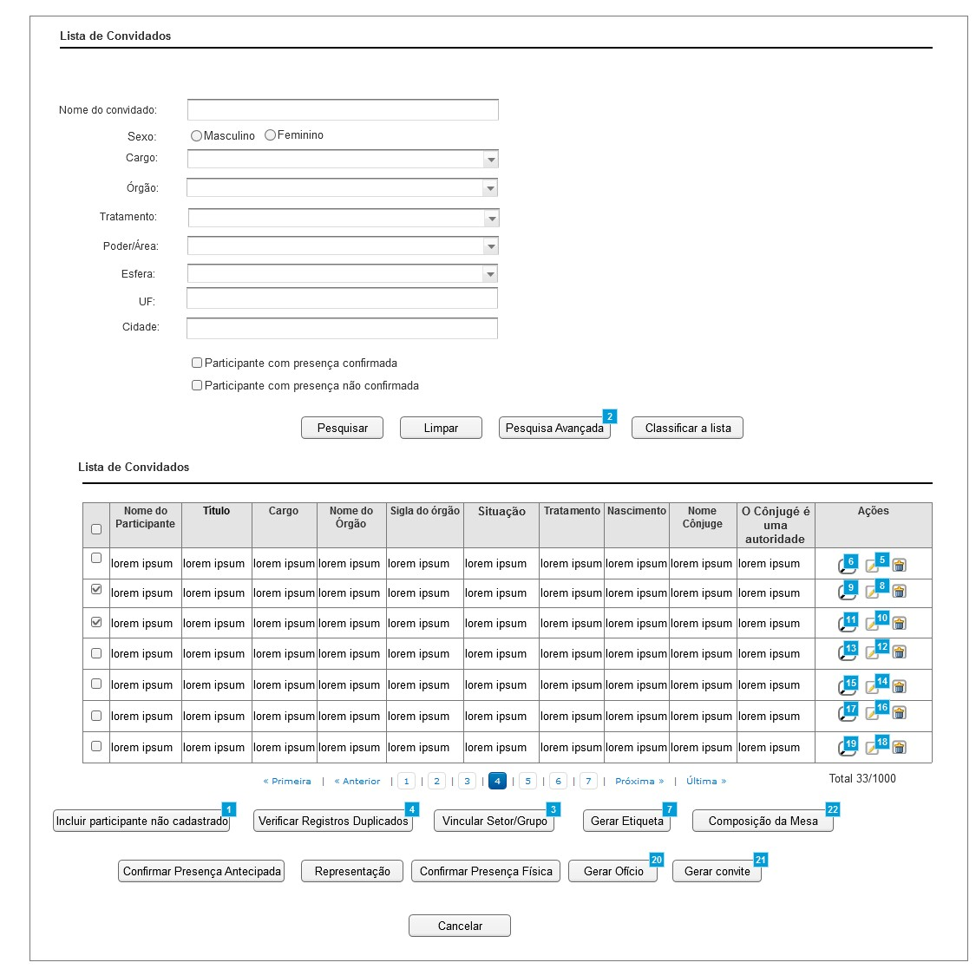

Figura 1 - Tela de Consulta de Lista de Convidados.

#### 2.2.1.1. Regras de Apresentação

1. Ao clicar o botão Incluir participante não cadastrado, será apresentada a Tela Incluir Participante não cadastrado.
2. Ao clicar o ícone Alterar, será apresentada a Tela Alterar Participante.
3. Ao clicar o botão Pesquisar, será apresentada a tabela com o resultado da pesquisa.
4. Ao clicar o botão Limpar, o sistema limpará o(s) parâmetro(s) de pesquisa informado(s).
5. Ao clicar o botão Pesquisa Avançada, será apresentada a Tela Pesquisa Avançada.
6. Ao clicar o ícone Visualizar, será apresentada a Tela Visualizar Participante.
7. Ao clicar o ícone Excluir, será apresentada a Tela Excluir Participante.
8. Ao clicar o botão Verificar Registros Duplicados, será apresentada a Tela Verificar Registros Duplicados.
9. Ao clicar o botão Vincular Setor/Grupo, será apresentada a Tela Vincular Setor/Grupo.
10. Ao clicar o botão Gerar Etiqueta, será apresentada a Tela Gerar Etiqueta.
11. Ao clicar o botão Confirmar Presença Antecipada, o valor da coluna “Presença Antecipada” na tabela de resultado da pesquisa será alterado pelo sistema para “Sim”.
12. Ao clicar o botão Representação, será apresentada a Tela Representação.
13. Ao clicar o botão Confirmar Presença Física, será apresentada a Tela Confirmar Presença Física.
14. Ao clicar o botão Composição da Mesa, será apresentada a Tela Gerar Composição da Mesa.
15. Ao clicar o botão Gerar Ofício, será apresentada a Tela Incluir Ofício.
16. Ao clicar o botão Gerar Convite, será apresentada a Tela Incluir Convite.
17. Ao clicar o botão Cancelar, o sistema retornará para a pesquisa de eventos.
18. Por padrão serão exibidas todas as colunas: Nome do Participante, Título, Situação, Cargo, Nome do Órgão, Sigla do Órgão, Tipo de Órgão, Poder/Área, Esfera, Ações, Sexo, Tratamento, Nascimento, Nome Cônjuge, O Cônjuge é uma autoridade?, Título do Cônjuge, Cargo do Cônjuge, Órgão do Cônjuge, Endereço Complemento, Bairro, UF, Cidade, CEP, Telefone Residencial, Telefone Celular, Endereço de Rede Social, E-mail, Etiqueta, Cargo, Nome do Órgão, Sigla do Órgão, Tipo de Órgão, Poder/Área, Esfera, Endereço, Complemento, Bairro, UF, Cidade, CEP,Telefone Comercial, Celular Funcional, Fax, Endereço de Rede Social, E-mail, Página na Internet do participante no resultado da pesquisa.
19. Ao selecionar a primeira check-box da primeira coluna do resultado da pesquisa, todas as check-box seguintes serão selecionadas no resultado da pesquisa.
20. Ao clicar o botão Classificar a lista, será apresentada a Tela de Classificação da lista.
21. O Total de registros do resultado da pesquisa deverá apresentar a quantidade de registros listados ou selecionados pelo ator e a quantidade total dos registros do resultado da pesquisa.
22. Ao clicar em qualquer parte da linha, a mesma será selecionada, ou se clicar no check-box da linha, a cor da linha vai mudar.
23. Ao selecionar as linhas o sistema deve exibir o total de registros selecionados.
24. A ordenação da lista deverá seguir a ordem alfabética dos nomes dos participantes.
25. No título da tela, o sistema deverá trazer o nome do evento ao qual a lista de participantes está vinculada.

#### 2.2.1.2. Exceções

Não se aplica.

#### 2.2.1.3. Itens de Controle

|  |  |  |  |  |  |  |  |  |  |  |
| --- | --- | --- | --- | --- | --- | --- | --- | --- | --- | --- |
| **Item** | **Descrição** | **Informação BD** | **Máscara** | **Obrigatório** | **Valor Padrão** | **Editável** | **Domínio** | **TabOrder** | **Evento** | **Ação** |
|  | Lista de Convidados - <Nome do Evento> | N/A | N/A | S | N/A | N | N/A | N/A | N/A | No título da tela, o sistema deverá recuperar o nome do evento ao qual a lista de participantes está vinculada. |
|  | Nome do participante | 150/A | N/A | N | N/A | N | N/A | N/A | Informar | N/A |
|  | Sexo | N/A | N/A | N | Selecione | N | Masculino / Feminino | N/A | Selecionar | N/A |
|  | Cargo | N/A | N/A | N | Selecione | N | Lista de Cargos | N/A | Selecionar | N/A |
|  | Órgão | N/A | N/A | N | Selecione | N | Lista de Órgãos | N/A | Selecionar | N/A |
|  | Tratamento | N/A | N/A | N | Selecione | N | Lista de Tratamento | N/A | Selecionar | N/A |
|  | Poder/Área | N/A | N/A | N | Selecione | N | Lista de Poder/Área | N/A | Selecionar | N/A |
|  | Esfera | N/A | N/A | N | Selecione | N | Municipal/Estadual/Federal/Internacional/Outros | N/A | Selecionar | N/A |
|  | UF | 2 | N/A | N | N/A | S | N/A | N/A | Informar | N/A |
|  | Cidade | 150/A | N/A | N | N/A | N | N/A | N/A | Informar | N/A |
|  | Participante com presença confirmada | N/A | N/A | N | N/A | N | N/A | N/A | Selecionar | N/A |
|  | Participante com presença não confirmada | N/A | N/A | N | N/A | N | N/A | N/A | Selecionar | N/A |
|  | Botão Pesquisar | N/A | N/A | N/A | N/A | N | N/A | N/A | Click | Apresenta lista de resultados. |
|  | Botão Limpar | N/A | N/A | N/A | N/A | N | N/A | N/A | Click | Limpa os parâmetros de pesquisa. |
|  | Botão Pesquisa Avançada | N/A | N/A | N/A | N/A | N | N/A | N/A | Click | Apresenta tela de pesquisa avançada |
|  | Botão Classificar a lista | N/A | N/A | N/A | N/A | N | N/A | N/A | Click | Apresenta a tela de Classificação da lista. |
|  | Botão Cancelar | N/A | N/A | N/A | N/A | N | N/A | N/A | Click | Retorna para a pesquisa inicial. |
|  | Botão Incluir participante não cadastrado | N/A | N/A | N/A | N/A | N | N/A | N/A | Click | Apresenta tela Incluir Participante não cadastrado. |
|  | Botão Verificar Registros Duplicados | N/A | N/A | N/A | N/A | N | N/A | N/A | Click | Apresenta tela Verificar Registros Duplicados. |
|  | Botão Vincular Setor/Grupo | N/A | N/A | N/A | N/A | N | N/A | N/A | Click | Apresenta tela Vincular Setor/Grupo. |
|  | Botão Gerar Etiqueta | N/A | N/A | N/A | N/A | N | N/A | N/A | Click | Apresenta tela Gerar Etiqueta. |
|  | Confirmar Presença Antecipada | N/A | N/A | N/A | N/A | N | N/A | N/A | Click | Apresenta tela Confirmar Presença Antecipada. |
|  | Botão Representação | N/A | N/A | N/A | N/A | N | N/A | N/A | Click | Apresenta tela  Representação. |
|  | Botão Gerar Ofício | N/A | N/A | N/A | N/A | N | N/A | N/A | Click | Apresenta tela Incluir Ofício. |
|  | Botão Gerar Convite | N/A | N/A | N/A | N/A | N | N/A | N/A | Click | Apresenta tela Incluir Convite. |
|  | Botão Composição da Mesa | N/A | N/A | N/A | N/A | N | N/A | N/A | Click | Apresenta tela Gerar Composição da Mesa. |
|  | Confirmar Presença Física | N/A | N/A | N/A | N/A | N | N/A | N/A | Click | Apresenta tela Confirmar Presença Física. |
| **Resultado da Pesquisa** | | | | | | | | | | |
|  | Nome do Participante | N/A | N/A | N | N/A | N | N/A | N/A | Label | N/A |
|  | Título | N/A | N/A | N | N/A | N | N/A | N/A | Label | N/A |
|  | Situação | N/A | N/A | N | N/A | N | Ativo / Aposentado | N/A | Label | N/A |
|  | Cargo | N/A | N/A | N | N/A | N | Lista de cargos | N/A | Label | N/A |
|  | Nome do Órgão | N/A | N/A | N | N/A | N | Lista de órgãos | N/A | Label | N/A |
|  | Sigla do Órgão | N/A | N/A | N | N/A | N | Habilitado conforme o órgão escolhido | N/A | Label | N/A |
|  | Tipo de Órgão | N/A | N/A | N | N/A | N | Lista de tipos de órgãos | N/A | Label | N/A |
|  | Poder/Área | N/A | N/A | N | N/A | N | Lista de Poder/Área | N/A | Label | N/A |
|  | Esfera | N/A | N/A | N | N/A | N | Municipal/Estadual/Federal/Internacional/Outros | N/A | Label | N/A |
|  | Tratamento do Órgão | N/A | N/A | N | N/A | N | Da, de e do | N/A | Label | N/A |
|  | Endereço do Órgão | N/A | N/A | N | N/A | N | N/A | N/A | Label | N/A |
|  | Complemento do Órgão | N/A | N/A | N | N/A | N | N/A | N/A | Label | N/A |
|  | Bairro do Órgão | N/A | N/A | N | N/A | N | N/A | N/A | Label | N/A |
|  | UF do Órgão | N/A | N/A | N | N/A | N | Lista de UF’s | N/A | Label | N/A |
|  | Cidade do Órgão | N/A | N/A | N | N/A | N | N/A | N/A | Label | N/A |
|  | CEP do Órgão | N/A | XX.XXX-XXX | N | N/A | N | N/A | N/A | Label | N/A |
|  | Telefone Comercial do Órgão | N/A | (XX)XXXX-XXXX | N | N/A | N | N/A | N/A | Label | N/A |
|  | Celular Funcional do Órgão | N/A | (XX)XXXX-XXXXX | N | N/A | N | N/A | N/A | Label | N/A |
|  | Endereço de Rede Social do Órgão | N/A | N/A | N | N/A | N | N/A | N/A | Label | N/A |
|  | E-mail do Órgão | N/A | N/A | N | N/A | N | N/A | N/A | Label | N/A |
|  | Página na Internet do Órgão | N/A | URL | N | N/A | N | N/A | N/A | Label | N/A |
|  | Tratamento | N/A | N/A | N | N/A | N | N/A | N/A | Label | N/A |
|  | Nascimento | N/A | XX/XX/XXXX | N | N/A | N | N/A | N/A | Label | N/A |
|  | Nome Cônjuge | N/A | N/A | N | N/A | N | N/A | N/A | Label | N/A |
|  | O Cônjuge é uma autoridade? | N/A | N/A | N | N/A | N | N/A | N/A | Label | N/A |
|  | Título do Cônjuge | N/A | N/A | N | N/A | N | N/A | N/A | Label | N/A |
|  | Cargo do Cônjuge | N/A | N/A | N | N/A | N | N/A | N/A | Label | N/A |
|  | Órgão do Cônjuge | N/A | N/A | N | N/A | N | N/A | N/A | Label | N/A |
|  | Endereço | N/A | N/A | N | N/A | N | N/A | N/A | Label | N/A |
|  | Complemento | N/A | N/A | N | N/A | N | N/A | N/A | Label | N/A |
|  | Bairro | N/A | N/A | N | N/A | N | N/A | N/A | Label | N/A |
|  | Cidade | N/A | N/A | N | N/A | N | N/A | N/A | Label | N/A |
|  | UF | N/A | N/A | N | N/A | N | N/A | N/A | Label | N/A |
|  | CEP | N/A | XX.XXX-XXX | N | N/A | N | N/A | N/A | Label | N/A |
|  | Telefone Residencial | N/A | (XX)XXXX-XXXX | N | N/A | N | N/A | N/A | Label | N/A |
|  | Telefone Celular | N/A | (XX)XXXX-XXXXX | N | N/A | N | N/A | N/A | Label | N/A |
|  | Endereço de Rede Social | N/A | N/A | N | N/A | N | N/A | N/A | Label | N/A |
|  | E-mail | N/A | N/A | N | N/A | N | N/A | N/A | Label | N/A |
|  | Ações | N/A | N/A | N | N/A | N | N/A | N/A | Label | N/A |
|  | Ícone Visualizar | N/A | N/A | N/A | N/A | N | N/A | N/A | Click | Apresenta tela visualizar participante. Mensagem de hint: MSG018 |
|  | Ícone Alterar | N/A | N/A | N/A | N/A | N | N/A | N/A | Click | Apresenta tela alterar participante  Mensagem de hint: MSG019 |
|  | Ícone Excluir | N/A | N/A | N/A | N/A | N | N/A | N/A | Click | Apresenta tela excluir participante.  Mensagem de hint: MSG020 |
|  | Primeira | N/A | N/A | N/A | N/A | N | N/A | N/A | Click | Exibe a primeira página de resultados da pesquisa |
|  | Anterior | N/A | N/A | N/A | N/A | N | N/A | N/A | Click | Exibe a página anterior de resultados da pesquisa |
|  | Próxima | N/A | N/A | N/A | N/A | N | N/A | N/A | Click | Exibe a próxima página de resultados da pesquisa |
|  | Última | N/A | N/A | N/A | N/A | N | N/A | N/A | Click | Exibe a última página de resultados da pesquisa |
|  | X(número da página) | N/A | N/A | N/A | N/A | N | N/A | N/A | Click | Exibe o número da página atual e o número total de páginas do resultado da pesquisa |
|  | Total XXXX/XXXX | N/A | N/A | N/A | N/A | N | N/A | N/A | N/A | Exibe a quantidade de registros listados ou selecionados |
| Máscaras: **LC** – Caracteres Caixa Baixa, **UC** –Caracteres Caixa Alta, **CS** – Ignora Caixa  **CE –** Aceita Caracteres Especiais,**NE –** Não Aceita Caracteres Especiais  **CA** – Aceita Caracteres Acentuados, **NA** – Não Aceita Caracteres Acentuados  **VN –** ValoresInteiros, **VD** – Valores com Casas Decimais  **DT–**Data (dd/mm/yyyy), **MA** – Mês/Ano (mm/yyyy)  **TS –** TimeStamp (dd/mm/yyyyhh:mm:ss), **HH –** Hora (99:99),  **Link –** Link para outra Página, **URL –** Endereços Internet  Informação BD: deverá constar o ***nome do campo*** e sua respectiva ***tabela*** no banco de dados. Caso o BD ainda não exista será preenchido com o ***tamanho*** e ***tipo*** da informação. Para este último deve-se usar **A –** Alfanumérico, **N** – Numérico, **I –** Inteiro, **D –** Decimal, **TS –** TimeStamp, **DT –** Data  Não se Aplica: **N/A** | | | | | | | | | | |

2.2.2. Tela Incluir Participante

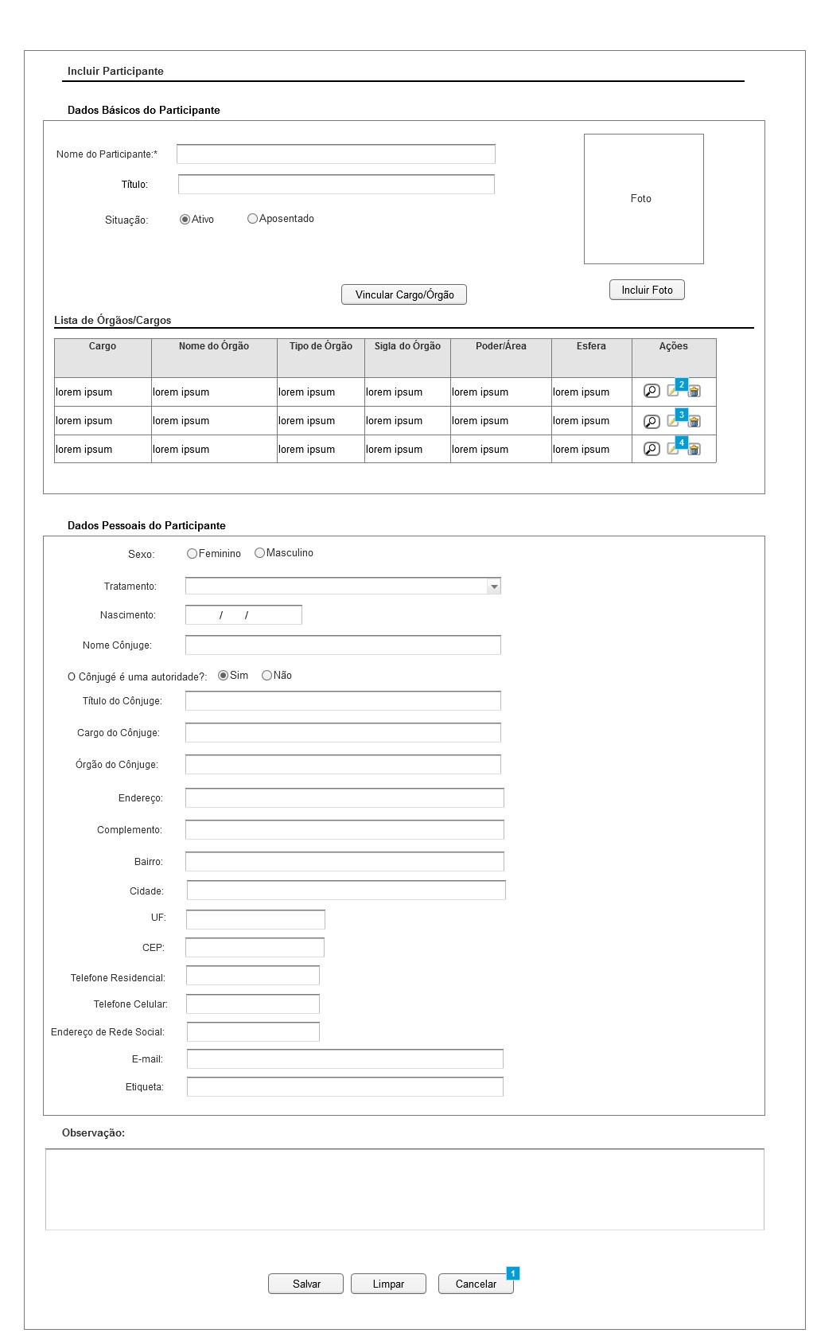

Figura 2 - Tela de Inclusão de Participante.

#### 2.2.2.1. Regras de Apresentação

1. Ao clicar o botão Salvar, o sistema irá salvar os campos informados.
2. Ao clicar o botão Limpar, o sistema limpará o(s) campo(s) informado(s).
3. Ao clicar o botão Cancelar, o sistema retornará para a pesquisa inicial de convidados.
4. Ao clicar o botão Vincular Cargo/Órgão, será apresentada a tela de Vincular Cargo/Órgão.
5. Ao clicar o botão Incluir foto, o sistema apresentará as opções de upload de foto.
6. Ao clicar o ícone Visualizar cargo/órgão, o sistema apresentará a tela de Visualizar cargo/órgão
7. Ao clicar o ícone de Alterar cargo/órgão, o sistema apresentará a tela de Alterar cargo/órgão
8. Ao clicar o ícone de Excluir cargo/órgão, o sistema apresentará a tela de Excluir cargo/órgão
9. Ao clicar o botão Salvar, o sistema irá destacar os campos obrigatórios que não foram preenchidos.
10. Caso o usuário selecione a opção “Sim” no campo O Cônjuge é uma autoridade?, serão habilitados os seguintes campos: Título do Cônjuge, Cargo do Cônjuge e Órgão do Cônjuge

#### 2.2.2.2. Exceções

Não se aplica.

#### 2.2.2.3. Itens de Controle

|  |  |  |  |  |  |  |  |  |  |  |
| --- | --- | --- | --- | --- | --- | --- | --- | --- | --- | --- |
| **Item** | **Descrição** | **Informação BD** | **Máscara** | **Obrigatório** | **Valor Padrão** | **Editável** | **Domínio** | **TabOrder** | **Evento** | **Ação** |
| **Dados Básicos do Participante** | | | | | | | | | | |
|  | Nome do Participante | 150/A | N/A | S | N/A | S | N/A | N/A | Informar | N/A |
|  | Título | 72/A | N/A | N | N/A | S | N/A | N/A | Informar | N/A |
|  | Situação | N/A | N/A | N | N/A | S | Ativo / Aposentado | N/A | Selecionar | N/A |
|  | Botão Incluir Foto | N/A | N/A | N/A | N/A | N | N/A | N/A | Click | Direciona para as opções de upload de foto |
|  | Botão Vincular Cargo/Órgão | N/A | N/A | N/A | N/A | N | N/A | N/A | Click | Direciona para a tela de vincular cargo/órgão |
| **Lista de Órgãos/Cargos** | | | | | | | | | | |
|  | Cargo | N/A | N/A | N | N/A | N | Lista de cargos | N/A | Label | N/A |
|  | Nome do Órgão | N/A | N/A | N | N/A | N | Lista de órgãos | N/A | Label | N/A |
|  | Sigla do Órgão | N/A | N/A | N | N/A | N | Habilitado conforme o órgão escolhido | N/A | Label | N/A |
|  | Tipo de Órgão | N/A | N/A | N | N/A | N | Lista de tipos de órgãos | N/A | Label | N/A |
|  | Poder/Área | N/A | N/A | N |  | N | Lista de Poder/Área | N/A | Label | N/A |
|  | Esfera | N/A | N/A | N |  | N | Municipal/Estadual/Federal/Internacional/Outros | N/A | Label | N/A |
|  | Ações | N/A | N/A | N |  | N | N/A | N/A | Label | N/A |
|  | Ícone Visualizar cargo/órgão | N/A | N/A | N | N/A | N | N/A | N/A | Click | Direciona para a tela de Visualizar Cargo/Órgão vinculado ao participante.  Mensagem de hint: MSG022 |
|  | Ícone Alterar cargo/órgão | N/A | N/A | N | N/A | N | N/A | N/A | Click | Direciona para a tela de Alterar Cargo/Órgão vinculado ao participante.  Mensagem de hint: MSG023 |
|  | Ícone Excluir cargo/órgão | N/A | N/A | N | N/A | N | N/A | N/A | Click | Direciona para a tela de Excluir Cargo/Órgão vinculado ao participante.  Mensagem de hint: MSG024 |
| **Dados Pessoais do Participante** | | | | | | | | | | |
|  | Sexo | 1 | N/A | N | N/A | S | Feminino / Masculino | N/A | Selecionar | N/A |
|  | Tratamento | 100/A | N/A | N | N/A | S | N/A | N/A | Selecionar | N/A |
|  | Nascimento | DT | DT | N | N/A | S | N/A | N/A | Informar | N/A |
|  | Nome Cônjuge | 150/A | N/A | N | N/A | S | N/A | N/A | Informar | N/A |
|  | O Cônjuge é uma autoridade? | N/A | N/A | N | N/A | S | Sim / Não | N/A | Selecionar | N/A |
|  | Título do Cônjuge | 100/A | N/A | N | N/A | S | N/A | N/A | Informar | N/A |
|  | Cargo do Cônjuge | 100/A | N/A | N | N/A | S | N/A | N/A | Informar | N/A |
|  | Órgão do Cônjuge | N/A | N/A | N | N/A | S | N/A | N/A | Informar | N/A |
|  | Endereço | 72/A | N/A | N | N/A | S | N/A | N/A | Informar | N/A |
|  | Complemento | 72/A | N/A | N | N/A | S | N/A | N/A | Informar | N/A |
|  | Bairro | 50/A | N/A | N | N/A | S | N/A | N/A | Informar | N/A |
|  | UF | 2 | N/A | N | N/A | S | N/A | N/A | Informar | N/A |
|  | Cidade | 100/A | N/A | N | N/A | S | N/A | N/A | Informar | N/A |
|  | CEP | 8/N | XX.XXX-XXX | N | N/A | S | N/A | N/A | Informar | N/A |
|  | Telefone Residencial | 70/A | (XX)XXXX-XXXX | N | N/A | S | N/A | N/A | Informar | N/A |
|  | Telefone Celular | 70/A | (XX)XXXX-XXXXX | N | N/A | S | N/A | N/A | Informar | N/A |
|  | Endereço de Rede Social | 200/A | URL | N | N/A | S | N/A | N/A | Informar | N/A |
|  | E-mail | 72/A | N/A | N | N/A | S | N/A | N/A | Informar | N/A |
|  | Etiqueta | 200/A | N/A | N | N/A | S | N/A | N/A | Informar | N/A |
| **Observação** | | | | | | | | | | |
|  | Observação | 500/A | N/A | N | N/A | S | N/A | N/A | Informar | N/A |
|  | Botão Salvar | N/A | N/A | N/A | N/A | N | N/A | N/A | Click | Salva o registro |
|  | Botão Limpar | N/A | N/A | N/A | N/A | N | N/A | N/A | Click | Limpa os dados informados |
|  | Botão Cancelar | N/A | N/A | N/A | N/A | N | N/A | N/A | Click | Retorna para a tela de pesquisa de convidados |
| Máscaras: **LC** – Caracteres Caixa Baixa, **UC** –Caracteres Caixa Alta, **CS** – Ignora Caixa  **CE –** Aceita Caracteres Especiais,**NE –** Não Aceita Caracteres Especiais  **CA** – Aceita Caracteres Acentuados, **NA** – Não Aceita Caracteres Acentuados  **VN –** ValoresInteiros, **VD** – Valores com Casas Decimais  **DT–**Data (dd/mm/yyyy), **MA** – Mês/Ano (mm/yyyy)  **TS –** TimeStamp (dd/mm/yyyyhh:mm:ss), **HH –** Hora (99:99),  **Link –** Link para outra Página, **URL –** Endereços Internet  Informação BD: deverá constar o ***nome do campo*** e sua respectiva ***tabela*** no banco de dados. Caso o BD ainda não exista será preenchido com o ***tamanho*** e ***tipo*** da informação. Para este último deve-se usar **A –** Alfanumérico, **N** – Numérico, **I –** Inteiro, **D –** Decimal, **TS –** TimeStamp, **DT –** Data  Não se Aplica: **N/A** | | | | | | | | | | |

2.2.3. Tela Alterar Participante

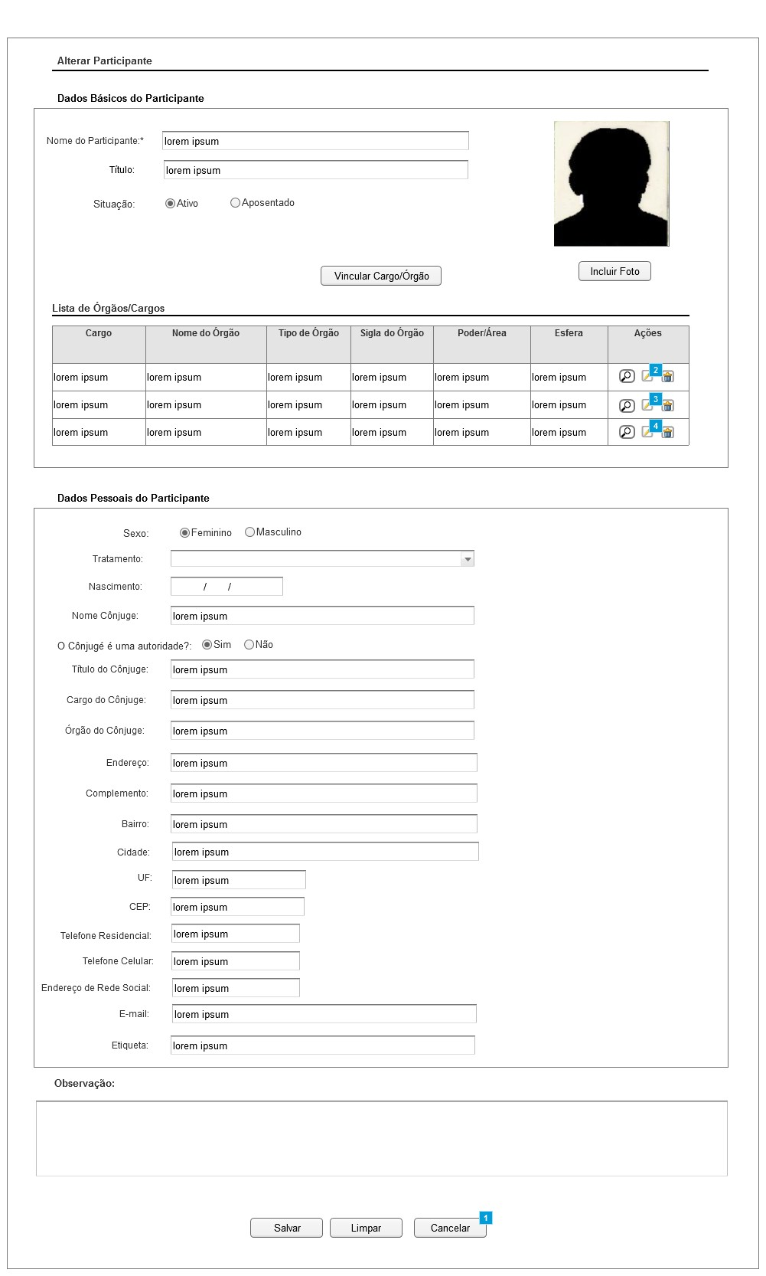

Figura 3 - Tela de Alteração de Participante.

#### 2.2.3.1. Regras de Apresentação

1. Ao clicar o botão Salvar, o sistema irá salvar os campos informados.
2. Ao clicar o botão Limpar, o sistema limpará o(s) campo(s) informado(s).
3. Ao clicar o botão Cancelar, o sistema retornará para a pesquisa inicial de convidados.
4. Ao clicar o botão Vincular Cargo/Órgão, a tela de Vincular Cargo/Órgão será chamada.
5. Ao clicar o botão Incluir foto, o sistema apresentará as opções de upload de foto.
6. Ao clicar o ícone Visualizar cargo/órgão, o sistema apresentará a tela de Visualizar cargo/órgão.
7. Ao clicar o ícone de Alterar cargo/órgão, o sistema apresentará a tela de Alterar cargo/órgão.
8. Ao clicar o ícone de Excluir cargo/órgão, o sistema apresentará a tela de Excluir cargo/órgão.
9. Ao clicar o botão salvar, o sistema irá destacar os campos obrigatórios que não foram preenchidos.
10. Caso o usuário selecione a opção “Sim” no campo O Cônjuge é uma autoridade?, serão habilitados os seguintes campos: Título do Cônjuge, Cargo do Cônjuge e Órgão do Cônjuge.

#### 2.2.3.2. Exceções

Não se aplica.

#### 2.2.3.3. Itens de Controle

|  |  |  |  |  |  |  |  |  |  |  |
| --- | --- | --- | --- | --- | --- | --- | --- | --- | --- | --- |
| **Item** | **Descrição** | **Informação BD** | **Máscara** | **Obrigatório** | **Valor Padrão** | **Editável** | **Domínio** | **TabOrder** | **Evento** | **Ação** |
| **Dados Básicos do Participante** | | | | | | | | | | |
|  | Nome do Participante | 150/A | N/A | S | N/A | S | N/A | N/A | Informar | N/A |
|  | Título | 72/A | N/A | N | N/A | S | N/A | N/A | Informar | N/A |
|  | Situação | N/A | N/A | N | N/A | S | Ativo / Aposentado | N/A | Selecionar | N/A |
|  | Botão Incluir Foto | N/A | N/A | N/A | N/A | N | N/A | N/A | Click | Direciona para as opções de upload de foto |
|  | Botão Vincular Cargo/Órgão | N/A | N/A | N/A | N/A | N | N/A | N/A | Click | Direciona para a tela de vincular cargo/órgão |
| **Lista de Órgãos/Cargos** | | | | | | | | | | |
|  | Cargo | N/A | N/A | N | N/A | N | Lista de cargos | N/A | Label | N/A |
|  | Nome do Órgão | N/A | N/A | N | N/A | N | Lista de órgãos | N/A | Label | N/A |
|  | Sigla do Órgão | N/A | N/A | N | N/A | N | Habilitado conforme o órgão selecionado | N/A | Label | N/A |
|  | Tipo de Órgão | N/A | N/A | N | N/A | N | Lista de tipos de órgãos | N/A | Label | N/A |
|  | Poder/Área | N/A | N/A | N | N/A | N | Lista de Poder/Área | N/A | Label | N/A |
|  | Esfera | N/A | N/A | N | N/A | N | Municipal/Estadual/Federal/Internacional/Outros | N/A | Label | N/A |
|  | Ações | N/A | N/A | N | N/A | N | N/A | N/A | Label | N/A |
|  | Ícone Visualizar cargo/órgão | N/A | N/A | N | N/A | N | N/A | N/A | Click | Direciona para a tela de Visualizar Cargo/Órgão vinculado ao participante |
|  | Ícone Alterar cargo/órgão | N/A | N/A | N | N/A | N | N/A | N/A | Click | Direciona para a tela de Alterar Cargo/Órgão vinculado ao participante |
|  | Ícone Excluir cargo/órgão | N/A | N/A | N | N/A | N | N/A | N/A | Click | Direciona para a tela de Excluir Cargo/Órgão vinculado ao participante |
| **Dados Pessoais do Participante** | | | | | | | | | | |
|  | Sexo | 1 | N/A | N | N/A | S | Feminino / Masculino | N/A | Selecionar | N/A |
|  | Tratamento | 100/A | N/A | N | N/A | S | N/A | N/A | Selecionar | N/A |
|  | Nascimento | DT | DT | N | N/A | S | N/A | N/A | Informar | N/A |
|  | Nome Cônjuge | 150/A | N/A | N | N/A | S | N/A | N/A | Informar | N/A |
|  | O Cônjuge é uma autoridade? | N/A | N/A | N | N/A | S | Sim / Não | N/A | Selecionar | N/A |
|  | Título do Cônjuge | 100/A | N/A | N | N/A | S | N/A | N/A | Informar | N/A |
|  | Cargo do Cônjuge | 100/A | N/A | N | N/A | S | N/A | N/A | Informar | N/A |
|  | Órgão do Cônjuge | N/A | N/A | N | N/A | S | N/A | N/A | Informar | N/A |
|  | Endereço | 72/A | N/A | N | N/A | S | N/A | N/A | Informar | N/A |
|  | Complemento | 72/A | N/A | N | N/A | S | N/A | N/A | Informar | N/A |
|  | Bairro | 50/A | N/A | N | N/A | S | N/A | N/A | Informar | N/A |
|  | UF | 2 | N/A | N | N/A | S | N/A | N/A | Informar | N/A |
|  | Cidade | 100/A | N/A | N | N/A | S | N/A | N/A | Informar | N/A |
|  | CEP | 8/N | N/A | N | N/A | S | N/A | N/A | Informar | N/A |
|  | Telefone Residencial | 70/A | N/A | N | N/A | S | N/A | N/A | Informar | N/A |
|  | Telefone Celular | 70/A | N/A | N | N/A | S | N/A | N/A | Informar | N/A |
|  | Endereço de Rede Social | 200/A | URL | N | N/A | S | N/A | N/A | Informar | N/A |
|  | E-mail | 72/A | N/A | N | N/A | S | N/A | N/A | Informar | N/A |
|  | Etiqueta | 200/A | N/A | N | N/A | S | N/A | N/A | Informar | N/A |
| **Observação** | | | | | | | | | | |
|  | Observação | 500/A | N/A | N | N/A | S | N/A | N/A | Informar | N/A |
|  | Botão Salvar | N/A | N/A | N/A | N/A | N | N/A | N/A | Click | Salva o registro |
|  | Botão Limpar | N/A | N/A | N/A | N/A | N | N/A | N/A | Click | Limpa os dados informados |
|  | Botão Cancelar | N/A | N/A | N/A | N/A | N | N/A | N/A | Click | Retorna para a tela de pesquisa de convidados |
| Máscaras: **LC** – Caracteres Caixa Baixa, **UC** –Caracteres Caixa Alta, **CS** – Ignora Caixa  **CE –** Aceita Caracteres Especiais,**NE –** Não Aceita Caracteres Especiais  **CA** – Aceita Caracteres Acentuados, **NA** – Não Aceita Caracteres Acentuados  **VN –** ValoresInteiros, **VD** – Valores com Casas Decimais  **DT–**Data (dd/mm/yyyy), **MA** – Mês/Ano (mm/yyyy)  **TS –** TimeStamp (dd/mm/yyyyhh:mm:ss), **HH –** Hora (99:99),  **Link –** Link para outra Página, **URL –** Endereços Internet  Informação BD: deverá constar o ***nome do campo*** e sua respectiva ***tabela*** no banco de dados. Caso o BD ainda não exista será preenchido com o ***tamanho*** e ***tipo*** da informação. Para este último deve-se usar **A –** Alfanumérico, **N** – Numérico, **I –** Inteiro, **D –** Decimal, **TS –** TimeStamp, **DT –** Data  Não se Aplica: **N/A** | | | | | | | | | | |

2.2.4. Tela Excluir Participante

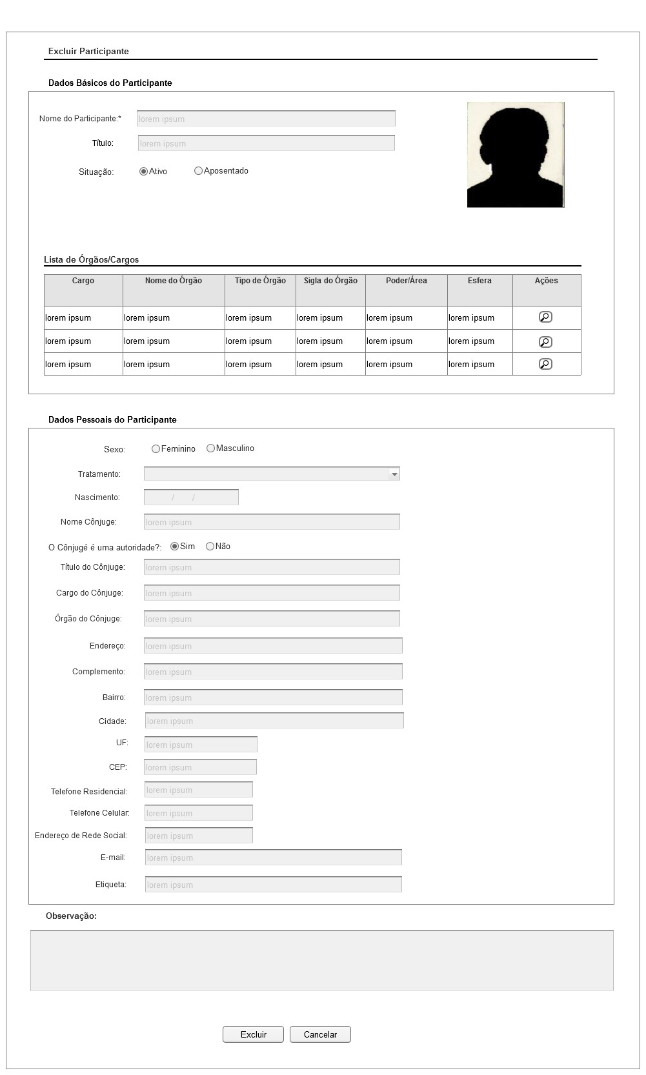

Figura 4 - Tela de Exclusão de Participante.

#### 2.2.4.1. Regras de Apresentação

1. Ao clicar o botão Excluir, o sistema irá excluir o registro selecionado.
2. Ao clicar o botão Cancelar, o sistema retornará para a pesquisa inicial de convidados.

#### 2.2.4.2. Exceções

Não se aplica.

#### 2.2.4.3. Itens de Controle

|  |  |  |  |  |  |  |  |  |  |  |
| --- | --- | --- | --- | --- | --- | --- | --- | --- | --- | --- |
| **Item** | **Descrição** | **Informação BD** | **Máscara** | **Obrigatório** | **Valor Padrão** | **Editável** | **Domínio** | **TabOrder** | **Evento** | **Ação** |
| **Dados Básicos do Participante** | | | | | | | | | | |
|  | Nome do Participante | 150/A | N/A | N | N/A | N | N/A | N/A | Label | N/A |
|  | Título | 72/A | N/A | N | N/A | N | N/A | N/A | Label | N/A |
|  | Situação | N/A | N/A | N | N/A | N | Ativo / Aposentado | N/A | Label | N/A |
| **Lista de Órgãos/Cargos** | | | | | | | | | | |
|  | Cargo | N/A | N/A | N | N/A | N | Lista de cargos. | N/A | Label | N/A |
|  | Nome do Órgão | N/A | N/A | N | N/A | N | Lista de órgãos. | N/A | Label | N/A |
|  | Sigla do Órgão | N/A | N/A | N | N/A | N | Habilitado conforme o órgão selecionado. | N/A | Label | N/A |
|  | Tipo de Órgão | N/A | N/A | N | N/A | N | Lista de tipos de órgãos. | N/A | Label | N/A |
|  | Poder/Área | N/A | N/A | N | N/A | N | Lista de Poder/Área. | N/A | Label | N/A |
|  | Esfera | N/A | N/A | N | N/A | N | Municipal/Estadual/Federal/Internacional/Outros. | N/A | Label | N/A |
|  | Ações | N/A | N/A | N | N/A | N | N/A | N/A | Label | N/A |
|  | Ícone Visualizar cargo/órgão | N/A | N/A | N | N/A | N | N/A | N/A | Click | Direciona para a tela de Visualizar Cargo/Órgão vinculado ao participante. |
| **Dados Pessoais do Participante** | | | | | | | | | | |
|  | Sexo | 1 | N/A | N | N/A | S | Feminino / Masculino | N/A | Selecionar | N/A |
|  | Tratamento | 100/A | N/A | N | N/A | N | N/A | N/A | Label | N/A |
|  | Nascimento | DT | DT | N | N/A | N | N/A | N/A | Label | N/A |
|  | Nome Cônjuge | 150/A | N/A | N | N/A | N | N/A | N/A | Label | N/A |
|  | O Cônjuge é uma autoridade? | N/A | N/A | N | N/A | N | Sim / Não | N/A | Label | N/A |
|  | Título do Cônjuge | 100/A | N/A | N | N/A | N | N/A | N/A | Label | N/A |
|  | Cargo do Cônjuge | 100/A | N/A | N | N/A | N | N/A | N/A | Label | N/A |
|  | Órgão do Cônjuge | N/A | N/A | N | N/A | N | N/A | N/A | Label | N/A |
|  | Endereço | 72/A | N/A | N | N/A | N | N/A | N/A | Label | N/A |
|  | Complemento | 72/A | N/A | N | N/A | N | N/A | N/A | Label | N/A |
|  | Bairro | 50/A | N/A | N | N/A | N | N/A | N/A | Label | N/A |
|  | UF | 2 | N/A | N | N/A | N | N/A | N/A | Label | N/A |
|  | Cidade | 100/A | N/A | N | N/A | N | N/A | N/A | Label | N/A |
|  | CEP | 8/N | N/A | N | N/A | N | N/A | N/A | Label | N/A |
|  | Telefone Residencial | 70/A | N/A | N | N/A | N | N/A | N/A | Label | N/A |
|  | Telefone Celular | 70/A | N/A | N | N/A | N | N/A | N/A | Label | N/A |
|  | Endereço de Rede Social | 200/A | URL | N | N/A | N | N/A | N/A | Label | N/A |
|  | E-mail | 72/A | N/A | N | N/A | N |  | N/A | Label | N/A |
|  | Etiqueta | 200/A | N/A | N | N/A | S | N/A | N/A | Label | N/A |
| **Observação** | | | | | | | | | | |
|  | Observação | 500/A | N/A | N |  | N | N/A | N/A | Label | N/A |
|  | Botão Excluir | N/A | N/A | N/A | N/A | N | N/A | N/A | Click | Exclui o participante selecionado. |
|  | Botão Cancelar | N/A | N/A | N/A | N/A | N | N/A | N/A | Click | Retorna para a tela de pesquisa de convidados. |
| Máscaras: **LC** – Caracteres Caixa Baixa, **UC** –Caracteres Caixa Alta, **CS** – Ignora Caixa  **CE –** Aceita Caracteres Especiais,**NE –** Não Aceita Caracteres Especiais  **CA** – Aceita Caracteres Acentuados, **NA** – Não Aceita Caracteres Acentuados  **VN –** ValoresInteiros, **VD** – Valores com Casas Decimais  **DT–**Data (dd/mm/yyyy), **MA** – Mês/Ano (mm/yyyy)  **TS –** TimeStamp (dd/mm/yyyyhh:mm:ss), **HH –** Hora (99:99),  **Link –** Link para outra Página, **URL –** Endereços Internet  Informação BD: deverá constar o ***nome do campo*** e sua respectiva ***tabela*** no banco de dados. Caso o BD ainda não exista será preenchido com o ***tamanho*** e ***tipo*** da informação. Para este último deve-se usar **A –** Alfanumérico, **N** – Numérico, **I –** Inteiro, **D –** Decimal, **TS –** TimeStamp, **DT –** Data  Não se Aplica: **N/A** | | | | | | | | | | |

2.2.5. Tela Visualizar Participante

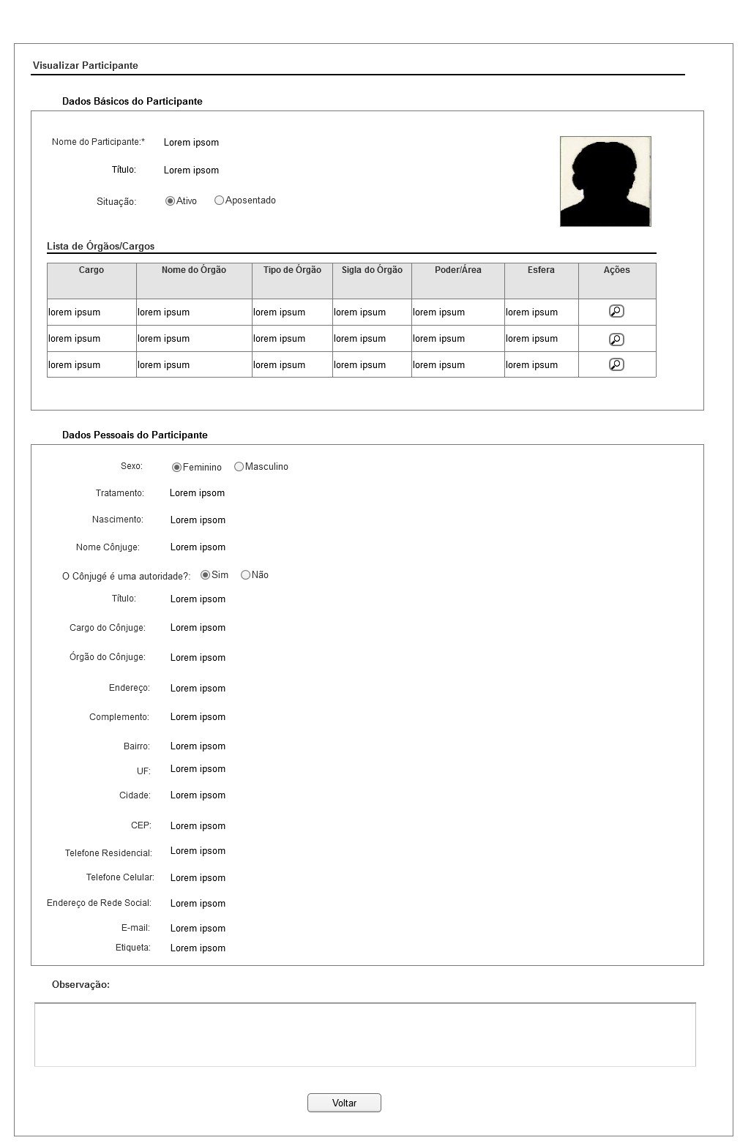

Figura 5 - Tela de Visualização de Participante.

#### 2.2.5.1. Regras de Apresentação

1. Ao clicar o botão Voltar, o sistema retornará para a pesquisa inicial.

#### 2.2.5.2. Exceções

Não se aplica.

#### 2.2.5.3. Itens de Controle

|  |  |  |  |  |  |  |  |  |  |  |
| --- | --- | --- | --- | --- | --- | --- | --- | --- | --- | --- |
| **Item** | **Descrição** | **Informação BD** | **Máscara** | **Obrigatório** | **Valor Padrão** | **Editável** | **Domínio** | **TabOrder** | **Evento** | **Ação** |
| **Dados Básicos do Participante** | | | | | | | | | | |
|  | Nome do Participante | 150/A | N/A | N | N/A | N | N/A | N/A | Label | N/A |
|  | Título | 150/A | N/A | N | N/A |  | N/A | N/A | Label | N/A |
|  | Situação | N/A | N/A | N | N/A | N | Ativo / Aposentado | N/A | Label | N/A |
| **Lista de Órgãos/Cargos** | | | | | | | | | | |
|  | Cargo | N/A | N/A | N | N/A | N | Lista de cargos | N/A | Label | N/A |
|  | Nome do Órgão | N/A | N/A | N | N/A | N | Lista de órgãos | N/A | Label | N/A |
|  | Sigla do Órgão | N/A | N/A | N | N/A | N | Habilitado conforme o órgão selecionado | N/A | Label | N/A |
|  | Tipo de Órgão | N/A | N/A | N | N/A | N | Lista de tipos de órgãos | N/A | Label | N/A |
|  | Poder/Área | N/A | N/A | N | N/A | N | Lista de Poder/Área | N/A | Label | N/A |
|  | Esfera | N/A | N/A | N | N/A | N | Municipal/Estadual/Federal/Internacional/Outros | N/A | Label | N/A |
|  | Ações | N/A | N/A | N | N/A | N | N/A | N/A | Label | N/A |
|  | Ícone Visualizar cargo/órgão | N/A | N/A | N | N/A | N | N/A | N/A | Click | Direciona para a tela de Visualizar Cargo/Órgão vinculado ao participante |
| **Dados Pessoais do Participante** | | | | | | | | | | |
|  | Sexo | 1 | N/A | N | N/A | S | Feminino / Masculino | N/A | Selecionar | N/A |
|  | Tratamento | 100/A | N/A | N | N/A | N | N/A | N/A | Label | N/A |
|  | Nascimento | DT | DT | N | N/A | N | N/A | N/A | Label | N/A |
|  | Nome Cônjuge | 150/A | N/A | N | N/A | N | N/A | N/A | Label | N/A |
|  | O Cônjuge é uma autoridade? | N/A | N/A | N | N/A | N | Sim / Não | N/A | Label | N/A |
|  | Título | 100/A | N/A | N | N/A | N | N/A | N/A | Label | N/A |
|  | Cargo do Cônjuge | 100/A | N/A | N | N/A | N | N/A | N/A | Label | N/A |
|  | Órgão do Cônjuge | N/A | N/A | N | N/A | N | N/A | N/A | Label | N/A |
|  | Endereço | 72/A | N/A | N | N/A | N | N/A | N/A | Label | N/A |
|  | Complemento | 72/A | N/A | N | N/A | N | N/A | N/A | Label | N/A |
|  | Bairro | 50/A | N/A | N | N/A | N | N/A | N/A | Label | N/A |
|  | UF | 2 | N/A | N | N/A | N | N/A | N/A | Label | N/A |
|  | Cidade | 100/A | N/A | N | N/A | N | N/A | N/A | Label | N/A |
|  | CEP | 8/N | N/A | N | N/A | N | N/A | N/A | Label | N/A |
|  | Telefone Residencial | 70/A | N/A | N | N/A | N | N/A | N/A | Label | N/A |
|  | Telefone Celular | 70/A | N/A | N | N/A | N | N/A | N/A | Label | N/A |
|  | Endereço de Rede Social | 200/A | URL | N | N/A | N | N/A | N/A | Label | N/A |
|  | E-mail | 72/A | N/A | N | N/A | N | N/A | N/A | Label | N/A |
|  | Etiqueta | 200/A | N/A | N | N/A | S | N/A | N/A | Informar | N/A |
| **Observação** | | | | | | | | | | |
|  | Observação | 500/A | N/A | N | N/A | N | N/A | N/A | Label | N/A |
|  | Botão Voltar | N/A | N/A | N/A | N/A | N | N/A | N/A | Click | Retorna para a tela de pesquisa de convidados |
| Máscaras: **LC** – Caracteres Caixa Baixa, **UC** –Caracteres Caixa Alta, **CS** – Ignora Caixa  **CE –** Aceita Caracteres Especiais,**NE –** Não Aceita Caracteres Especiais  **CA** – Aceita Caracteres Acentuados, **NA** – Não Aceita Caracteres Acentuados  **VN –** ValoresInteiros, **VD** – Valores com Casas Decimais  **DT–**Data (dd/mm/yyyy), **MA** – Mês/Ano (mm/yyyy)  **TS –** TimeStamp (dd/mm/yyyyhh:mm:ss), **HH –** Hora (99:99),  **Link –** Link para outra Página, **URL –** Endereços Internet  Informação BD: deverá constar o ***nome do campo*** e sua respectiva ***tabela*** no banco de dados. Caso o BD ainda não exista será preenchido com o ***tamanho*** e ***tipo*** da informação. Para este último deve-se usar **A –** Alfanumérico, **N** – Numérico, **I –** Inteiro, **D –** Decimal, **TS –** TimeStamp, **DT –** Data  Não se Aplica: **N/A** | | | | | | | | | | |

2.2.6. Tela Vinculação de Cargo/Órgão

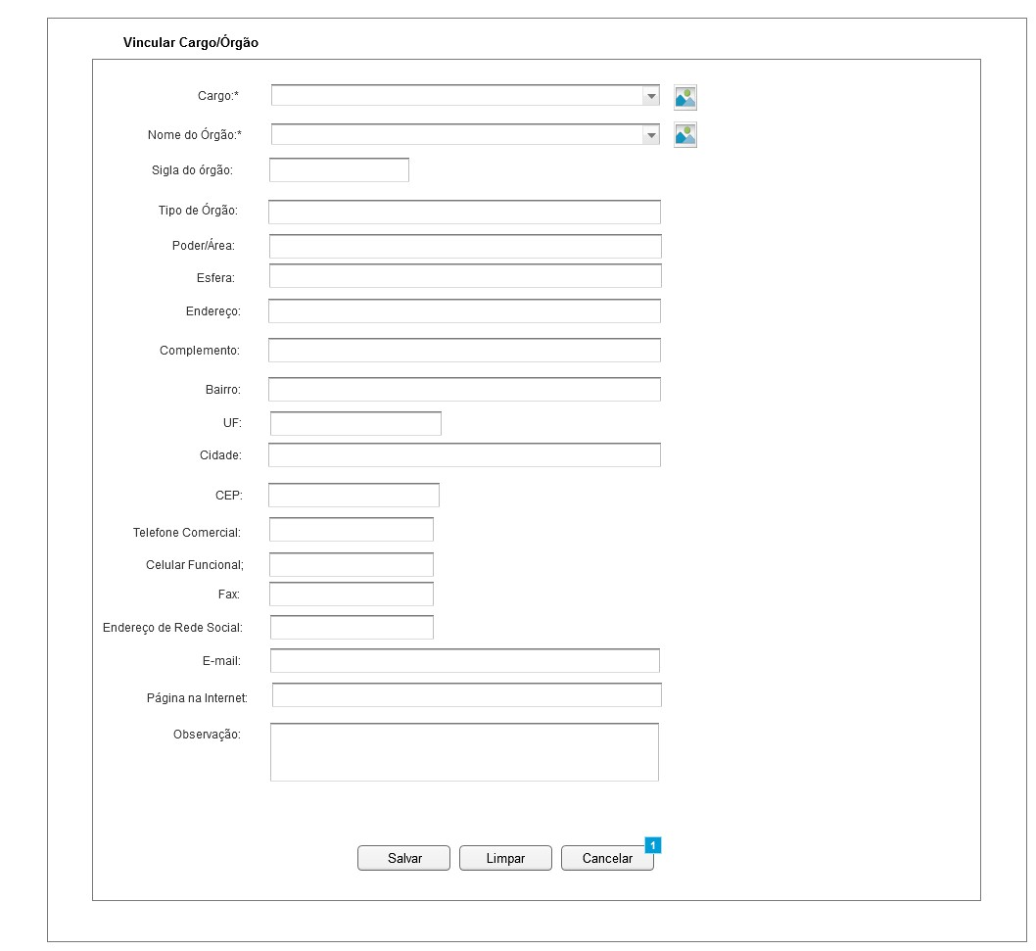

Figura 6 - Tela de Vinculação de Cargo/Órgão.

#### 2.2.6.1. Regras de Apresentação

1. Ao clicar o botão Salvar, o sistema irá salvar os campos informados.
2. Ao clicar o botão Limpar, o sistema limpará o(s) campo(s) informado(s).
3. Ao clicar o botão Cancelar, o sistema retornará para a pesquisa inicial de convidados.
4. Ao clicar o ícone Incluir Novo Órgão, será apresentada a tela de Incluir Novo Órgão.
5. Ao clicar o ícone Incluir Novo Cargo, será apresentada a tela de Incluir Novo Cargo.
6. Ao clicar o botão salvar, o sistema irá destacar os campos obrigatórios que não foram preenchidos.
7. Ao ser selecionado o órgão, serão recuperados os seguintes campos vinculados ao órgão: Sigla do órgão, Tipo de Órgão, Poder/Área, Esfera, Endereço, Complemento, Bairro, UF, Cidade, CEP, Telefone Comercial, Celular Funcional, Fax, Endereço de Rede Social, E-mail, Página na Internet, Observação.

#### 2.2.6.2. Exceções

Não se aplica.

#### 2.2.6.3. Itens de Controle

|  |  |  |  |  |  |  |  |  |  |  |
| --- | --- | --- | --- | --- | --- | --- | --- | --- | --- | --- |
| **Item** | **Descrição** | **Informação BD** | **Máscara** | **Obrigatório** | **Valor Padrão** | **Editável** | **Domínio** | **TabOrder** | **Evento** | **Ação** |
|  | Cargo | N/A | N/A | S | N/A | N | Lista de Cargos | N/A | Selecionar | N/A |
|  | Nome do Órgão | N/A | N/A | S | N/A | N | Lista de órgãos | N/A | Selecionar | N/A |
|  | Ícone Incluir novo Órgão | N/A | N/A | N | N/A | N | N/A | N/A | Click | Direciona para a tela de Incluir Novo Órgão.  Mensagem de hint: MSG021 |
|  | Ícone Incluir novo Cargo | N/A | N/A | N | N/A | N | N/A | N/A | Click | Direciona para a tela de Incluir Novo Cargo.  Mensagem de hint: MSG032 |
|  | Sigla do Órgão | 10/A | N/A | N | N/A | N | Recuperado a partir do órgão selecionado | N/A | Label | N/A |
|  | Tipo de Órgão | N/A | N/A | N | N/A | N | Recuperado a partir do órgão selecionado | N/A | Label | N/A |
|  | Poder/Área | N/A | N/A | N | N/A | N | Recuperado a partir do órgão selecionado | N/A | Label | N/A |
|  | Esfera | N/A | N/A | N | N/A | N | Recuperado a partir do órgão selecionado | N/A | Label | N/A |
|  | Endereço | 200/A | N/A | N | N/A | N | Recuperado a partir do órgão selecionado | N/A | Label | N/A |
|  | Complemento | 200/A | N/A | N | N/A | N | Recuperado a partir do órgão selecionado | N/A | Label | N/A |
|  | Bairro | 200/A | N/A | N | N/A | N | Recuperado a partir do órgão selecionado | N/A | Label | N/A |
|  | UF | 2 | N/A | N | N/A | N | Recuperado a partir do órgão selecionado | N/A | Label | N/A |
|  | Cidade | 200/A | N/A | N | N/A | N | Recuperado a partir do órgão selecionado | N/A | Label | N/A |
|  | CEP | 10/N | N/A | N | N/A | N | Recuperado a partir do órgão selecionado | N/A | Label | N/A |
|  | Telefone Comercial | 70/A | N/A | N | N/A | N | Recuperado a partir do órgão selecionado | N/A | Label | N/A |
|  | Celular Funcional | 70/A | N/A | N | N/A | N | Recuperado a partir do órgão selecionado | N/A | Label | N/A |
|  | Fax | 70/A | N/A | N | N/A | N | Recuperado a partir do órgão selecionado | N/A | Label | N/A |
|  | Endereço de Rede Social | 100/A | URL | N | N/A | N | Recuperado a partir do órgão selecionado | N/A | Label | N/A |
|  | E-mail | 100/A | N/A | N | N/A | N | Recuperado a partir do órgão selecionado | N/A | Label | N/A |
|  | Página na Internet | 100/A | URL | N | N/A | N | Recuperado a partir do órgão selecionado | N/A | Label | N/A |
|  | Observação | 200/A | N/A | N | N/A | N | Recuperado a partir do órgão selecionado | N/A | Label | N/A |
|  | Botão Limpar | N/A | N/A | N/A | N/A | N | N/A | N/A | Click | Limpa os dados informados |
|  | Botão Salvar | N/A | N/A | N/A | N/A | N | N/A | N/A | Click | Salva o registro |
|  | Botão Cancelar | N/A | N/A | N/A | N/A | N | N/A | N/A | Click | Retorna para a tela de pesquisa de convidados |
| Máscaras: **LC** – Caracteres Caixa Baixa, **UC** –Caracteres Caixa Alta, **CS** – Ignora Caixa  **CE –** Aceita Caracteres Especiais,**NE –** Não Aceita Caracteres Especiais  **CA** – Aceita Caracteres Acentuados, **NA** – Não Aceita Caracteres Acentuados  **VN –** ValoresInteiros, **VD** – Valores com Casas Decimais  **DT–**Data (dd/mm/yyyy), **MA** – Mês/Ano (mm/yyyy)  **TS –** TimeStamp (dd/mm/yyyyhh:mm:ss), **HH –** Hora (99:99),  **Link –** Link para outra Página, **URL –** Endereços Internet  Informação BD: deverá constar o ***nome do campo*** e sua respectiva ***tabela*** no banco de dados. Caso o BD ainda não exista será preenchido com o ***tamanho*** e ***tipo*** da informação. Para este último deve-se usar **A –** Alfanumérico, **N** – Numérico, **I –** Inteiro, **D –** Decimal, **TS –** TimeStamp, **DT –** Data  Não se Aplica: **N/A** | | | | | | | | | | |

2.2.7. Tela Alteração de Cargo/Órgão

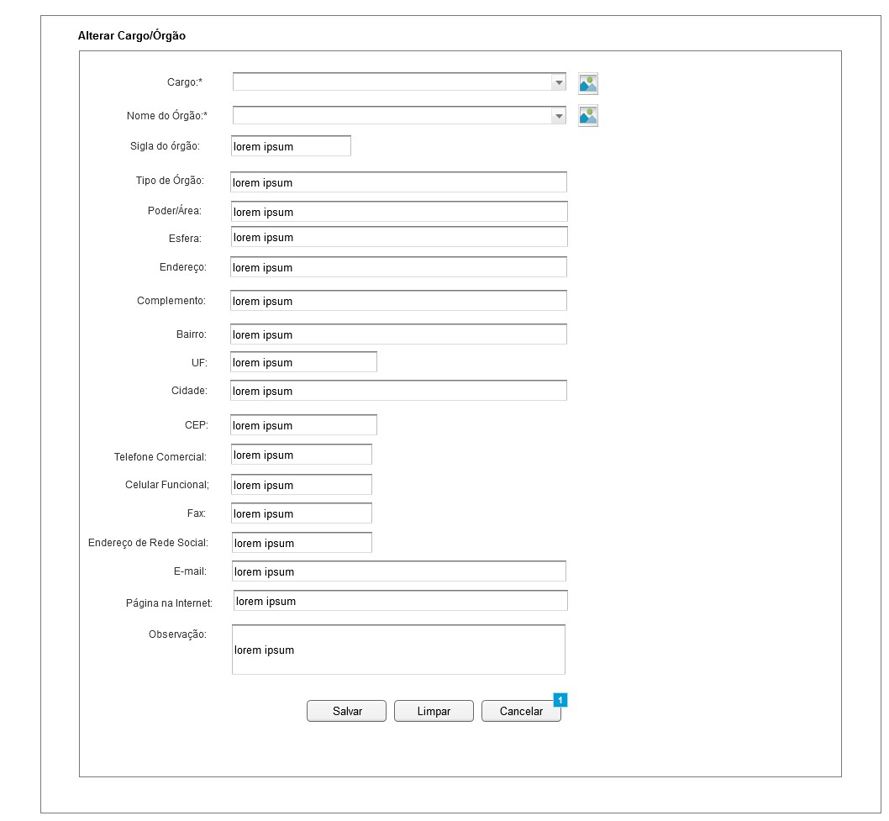

Figura 7 - Tela de Alteração de Cargo/Órgão.

#### 2.2.7.1. Regras de Apresentação

1. Ao clicar o botão Salvar, o sistema irá salvar os campos informados.
2. Ao clicar o botão Limpar, o sistema limpará o(s) campo(s) informado(s).
3. Ao clicar o botão Cancelar, o sistema retornará para a pesquisa inicial de convidados.
4. Ao clicar o ícone Incluir Novo Órgão, a tela de Incluir Novo Órgão será chamada.
5. Ao clicar o ícone Incluir Novo Cargo, será apresentada a tela de Incluir Novo Cargo.
6. Ao clicar o botão salvar, o sistema irá destacar os campos obrigatórios que não foram preenchidos.
7. Ao ser selecionado o órgão, serão recuperados os seguintes campos vinculados ao órgão: Sigla do órgão, Tipo de Órgão, Poder/Área, Esfera, Endereço, Complemento, Bairro, UF, Cidade, CEP, Telefone Comercial, Celular Funcional, Fax, Endereço de Rede Social, E-mail, Página na Internet, Observação.

#### 2.2.7.2. Exceções

Não se aplica.

#### 2.2.7.3. Itens de Controle

|  |  |  |  |  |  |  |  |  |  |  |
| --- | --- | --- | --- | --- | --- | --- | --- | --- | --- | --- |
| **Item** | **Descrição** | **Informação BD** | **Máscara** | **Obrigatório** | **Valor Padrão** | **Editável** | **Domínio** | **TabOrder** | **Evento** | **Ação** |
|  | Cargo | N/A | N/A | S | N/A | N | Lista de Cargos | N/A | Selecionar | N/A |
|  | Nome do Órgão | N/A | N/A | S | N/A | N | Lista de órgãos | N/A | Selecionar | N/A |
|  | Ícone Incluir novo Órgão | N/A | N/A | N | N/A | N | N/A | N/A | Click | Direciona para a tela de Incluir Novo Órgão.  Mensagem de hint: MSG021 |
|  | Ícone Incluir novo Cargo | N/A | N/A | N | N/A | N | N/A | N/A | Click | Direciona para a tela de Incluir Novo Cargo.  Mensagem de hint: MSG032 |
|  | Sigla do órgão | 10/A | N/A | N | N/A | N | Recuperado a partir do órgão selecionado | N/A | Label | N/A |
|  | Tipo de Órgão | N/A | N/A | N | N/A | N | Recuperado a partir do órgão selecionado | N/A | Label | N/A |
|  | Poder/Área | N/A | N/A | N | N/A | N | Recuperado a partir do órgão selecionado | N/A | Label | N/A |
|  | Esfera | N/A | N/A | N | N/A | N | Recuperado a partir do órgão selecionado | N/A | Label | N/A |
|  | Endereço | 200/A | N/A | N | N/A | N | Recuperado a partir do órgão selecionado | N/A | Label | N/A |
|  | Complemento | 200/A | N/A | N | N/A | N | Recuperado a partir do órgão selecionado | N/A | Label | N/A |
|  | Bairro | 200/A | N/A | N | N/A | N | Recuperado a partir do órgão selecionado | N/A | Label | N/A |
|  | UF | 2 | N/A | N | N/A | N | Recuperado a partir do órgão selecionado | N/A | Label | N/A |
|  | Cidade | 200/A | N/A | N | N/A | N | Recuperado a partir do órgão selecionado | N/A | Label | N/A |
|  | CEP | 10/N | N/A | N | N/A | N | Recuperado a partir do órgão selecionado | N/A | Label | N/A |
|  | Telefone Comercial | 70/A | N/A | N | N/A | N | Recuperado a partir do órgão selecionado | N/A | Label | N/A |
|  | Celular Funcional | 70/A | N/A | N | N/A | N | Recuperado a partir do órgão selecionado | N/A | Label | N/A |
|  | Fax | 70/A | N/A | N | N/A | N | Recuperado a partir do órgão selecionado | N/A | Label | N/A |
|  | Endereço de Rede Social | 100/A | URL | N | N/A | N | Recuperado a partir do órgão selecionado | N/A | Label | N/A |
|  | E-mail | 100/A | N/A | N | N/A | N | Recuperado a partir do órgão selecionado | N/A | Label | N/A |
|  | Página na Internet | 100/A | URL | N | N/A | N | Recuperado a partir do órgão selecionado | N/A | Label | N/A |
|  | Observação | 200/A | N/A | N | N/A | N | Recuperado a partir do órgão selecionado | N/A | Label | N/A |
|  | Botão Limpar | N/A | N/A | N/A | N/A | N | N/A | N/A | Click | Limpa os dados informados. |
|  | Botão Salvar | N/A | N/A | N/A | N/A | N | N/A | N/A | Click | Salva o registro. |
|  | Botão Cancelar | N/A | N/A | N/A | N/A | N | N/A | N/A | Click | Retorna para a tela de pesquisa de convidados. |
| Máscaras: **LC** – Caracteres Caixa Baixa, **UC** –Caracteres Caixa Alta, **CS** – Ignora Caixa  **CE –** Aceita Caracteres Especiais,**NE –** Não Aceita Caracteres Especiais  **CA** – Aceita Caracteres Acentuados, **NA** – Não Aceita Caracteres Acentuados  **VN –** ValoresInteiros, **VD** – Valores com Casas Decimais  **DT–**Data (dd/mm/yyyy), **MA** – Mês/Ano (mm/yyyy)  **TS –** TimeStamp (dd/mm/yyyyhh:mm:ss), **HH –** Hora (99:99),  **Link –** Link para outra Página, **URL –** Endereços Internet  Informação BD: deverá constar o ***nome do campo*** e sua respectiva ***tabela*** no banco de dados. Caso o BD ainda não exista será preenchido com o ***tamanho*** e ***tipo*** da informação. Para este último deve-se usar **A –** Alfanumérico, **N** – Numérico, **I –** Inteiro, **D –** Decimal, **TS –** TimeStamp, **DT –** Data  Não se Aplica: **N/A** | | | | | | | | | | |

2.2.8. Tela Visualizar Cargo/Órgão

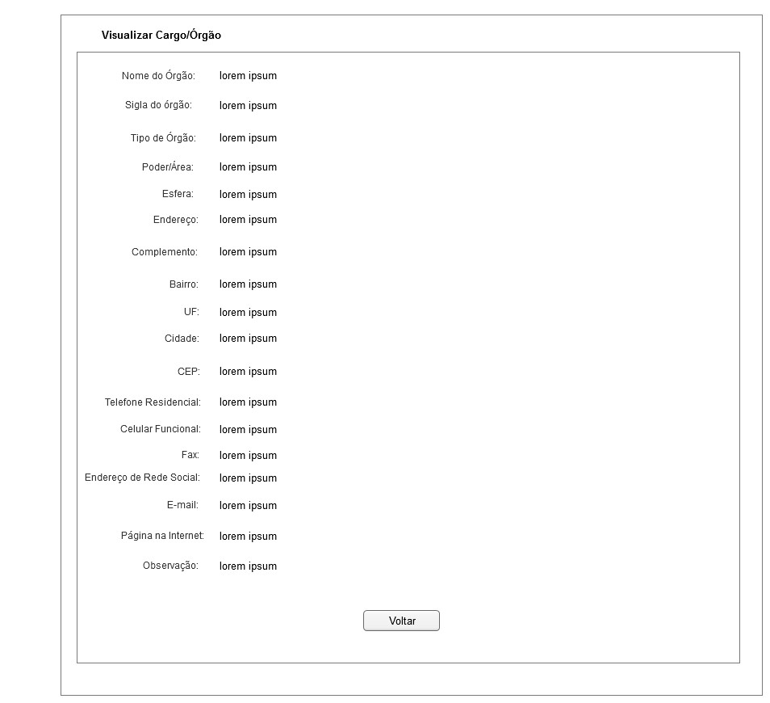

Figura 8 - Tela de Visualização de Cargo/Órgão.

#### 2.2.8.1. Regras de Apresentação

Ao clicar o botão Voltar, o sistema retornará para a pesquisa inicial de convidados.

#### 2.2.8.2. Exceções

Não se aplica.

#### 2.2.8.3. Itens de Controle

|  |  |  |  |  |  |  |  |  |  |  |
| --- | --- | --- | --- | --- | --- | --- | --- | --- | --- | --- |
| **Item** | **Descrição** | **Informação BD** | **Máscara** | **Obrigatório** | **Valor Padrão** | **Editável** | **Domínio** | **TabOrder** | **Evento** | **Ação** |
|  | Cargo | N/A | N/A | S | N/A | N | Cargo selecionado | N/A | Label | N/A |
|  | Nome do Órgão | N/A | N/A | S | N/A | N | Recuperado a partir do órgão selecionado | N/A | Label | N/A |
|  | Sigla do órgão | 10/A | N/A | N | N/A | N | N/A | N/A | Label | N/A |
|  | Tipo de Órgão | N/A | N/A | N | N/A | N | Recuperado a partir do órgão selecionado | N/A | Label | N/A |
|  | Poder/Área | N/A | N/A | N | N/A | N | Recuperado a partir do órgão selecionado | N/A | Label | N/A |
|  | Esfera | N/A | N/A | N | N/A | N | Recuperado a partir do órgão selecionado | N/A | Label | N/A |
|  | Endereço | 200/A | N/A | N | N/A | N | Recuperado a partir do órgão selecionado | N/A | Label | N/A |
|  | Complemento | 200/A | N/A | N | N/A | N | Recuperado a partir do órgão selecionado | N/A | Label | N/A |
|  | Bairro | 200/A | N/A | N | N/A | N | Recuperado a partir do órgão selecionado | N/A | Label | N/A |
|  | UF | 2 | N/A | N | N/A | N | Recuperado a partir do órgão selecionado | N/A | Label | N/A |
|  | Cidade | 200/A | N/A | N | N/A | N | Recuperado a partir do órgão selecionado | N/A | Label | N/A |
|  | CEP | 10/N | N/A | N | N/A | N | Recuperado a partir do órgão selecionado | N/A | Label | N/A |
|  | Telefone Residencial | 70/A | N/A | N | N/A | N | Recuperado a partir do órgão selecionado | N/A | Label | N/A |
|  | Celular Funcional | 70/A | N/A | N | N/A | N | Recuperado a partir do órgão selecionado | N/A | Label | N/A |
|  | Fax | 70/A | N/A | N | N/A | N | Recuperado a partir do órgão selecionado | N/A | Label | N/A |
|  | Endereço de Rede Social | 100/A | URL | N | N/A | N | Recuperado a partir do órgão selecionado | N/A | Label | N/A |
|  | E-mail | 100/A | N/A | N | N/A | N | Recuperado a partir do órgão selecionado | N/A | Label | N/A |
|  | Página na Internet | 100/A | URL | N | N/A | N | Recuperado a partir do órgão selecionado | N/A | Label | N/A |
|  | Observação | 200/A | N/A | N | N/A | N | Recuperado a partir do órgão selecionado | N/A | Label | N/A |
|  | Botão Voltar | N/A | N/A | N/A | N/A | N | N/A | N/A | Click | Retorna para a pesquisa inicial de convidados. |
| Máscaras: **LC** – Caracteres Caixa Baixa, **UC** –Caracteres Caixa Alta, **CS** – Ignora Caixa  **CE –** Aceita Caracteres Especiais,**NE –** Não Aceita Caracteres Especiais  **CA** – Aceita Caracteres Acentuados, **NA** – Não Aceita Caracteres Acentuados  **VN –** ValoresInteiros, **VD** – Valores com Casas Decimais  **DT–**Data (dd/mm/yyyy), **MA** – Mês/Ano (mm/yyyy)  **TS –** TimeStamp (dd/mm/yyyyhh:mm:ss), **HH –** Hora (99:99),  **Link –** Link para outra Página, **URL –** Endereços Internet  Informação BD: deverá constar o ***nome do campo*** e sua respectiva ***tabela*** no banco de dados. Caso o BD ainda não exista será preenchido com o ***tamanho*** e ***tipo*** da informação. Para este último deve-se usar **A –** Alfanumérico, **N** – Numérico, **I –** Inteiro, **D –** Decimal, **TS –** TimeStamp, **DT –** Data  Não se Aplica: **N/A** | | | | | | | | | | |

2.2.9. Tela Excluir Cargo/Órgão

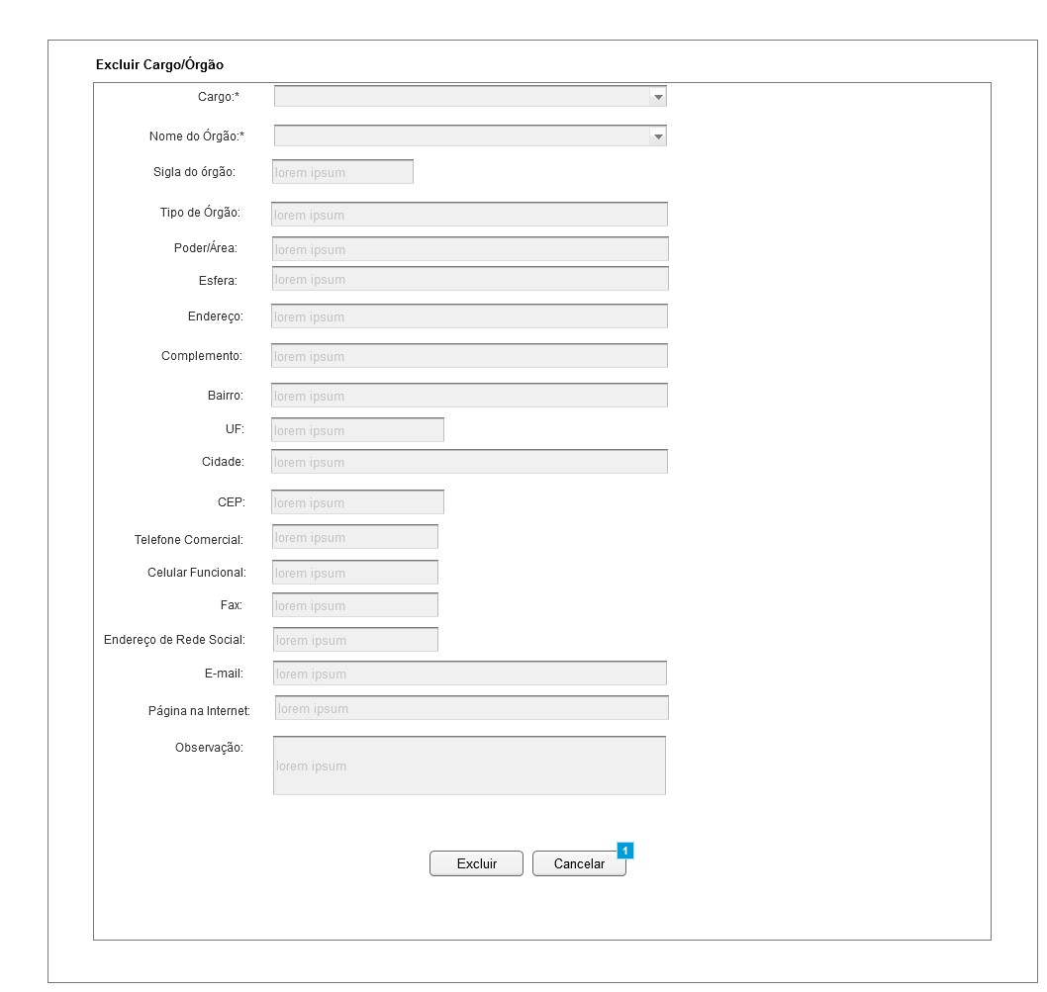

Figura 9 - Tela de Exclusão de Cargo/Órgão.

#### 2.2.9.1. Regras de Apresentação

1. Ao clicar o botão Excluir, o sistema irá excluir o registro selecionado.
2. Ao clicar o botão Cancelar, o sistema retornará para a pesquisa inicial de convidados.

#### 2.2.9.2. Exceções

Não se aplica.

#### 2.2.9.3. Itens de Controle

|  |  |  |  |  |  |  |  |  |  |  |
| --- | --- | --- | --- | --- | --- | --- | --- | --- | --- | --- |
| **Item** | **Descrição** | **Informação BD** | **Máscara** | **Obrigatório** | **Valor Padrão** | **Editável** | **Domínio** | **TabOrder** | **Evento** | **Ação** |
|  | Cargo | N/A | N/A | S | N/A | N | Lista de Cargos | N/A | Label | N/A |
|  | Nome do Órgão | N/A | N/A | S | N/A | N | Recuperado a partir do órgão selecionado | N/A | Label | N/A |
|  | Sigla do órgão | 10/A | N/A | N | N/A | N | Recuperado a partir do órgão selecionado | N/A | Label | N/A |
|  | Tipo de Órgão | N/A | N/A | N | N/A | N | Recuperado a partir do órgão selecionado | N/A | Label | N/A |
|  | Poder/Área | N/A | N/A | N | N/A | N | Recuperado a partir do órgão selecionado | N/A | Label | N/A |
|  | Esfera | N/A | N/A | N | N/A | N | Recuperado a partir do órgão selecionado | N/A | Label | N/A |
|  | Endereço | 200/A | N/A | N | N/A | N | Recuperado a partir do órgão selecionado | N/A | Label | N/A |
|  | Complemento | 200/A | N/A | N | N/A | N | Recuperado a partir do órgão selecionado | N/A | Label | N/A |
|  | Bairro | 200/A | N/A | N | N/A | N | Recuperado a partir do órgão selecionado | N/A | Label | N/A |
|  | UF | 2 | N/A | N | N/A | N | Recuperado a partir do órgão selecionado | N/A | Label | N/A |
|  | Cidade | 200/A | N/A | N | N/A | N | Recuperado a partir do órgão selecionado | N/A | Label | N/A |
|  | CEP | 10/N | N/A | N | N/A | N | Recuperado a partir do órgão selecionado | N/A | Label | N/A |
|  | Telefone Comercial | 70/A | N/A | N | N/A | N | Recuperado a partir do órgão selecionado | N/A | Label | N/A |
|  | Celular Funcional | 70/A | N/A | N | N/A | N | Recuperado a partir do órgão selecionado | N/A | Label | N/A |
|  | Fax | 70/A | N/A | N | N/A | N | Recuperado a partir do órgão selecionado | N/A | Label | N/A |
|  | Endereço de Rede Social | 100/A | URL | N | N/A | N | Recuperado a partir do órgão selecionado | N/A | Label | N/A |
|  | E-mail | 100/A | N/A | N | N/A | N | Recuperado a partir do órgão selecionado | N/A | Label | N/A |
|  | Página na Internet | 100/A | URL | N | N/A | N | Recuperado a partir do órgão selecionado | N/A | Label | N/A |
|  | Observação | 200/A | N/A |  | N/A |  | Recuperado a partir do órgão selecionado | N/A | Label | N/A |
|  | Botão Excluir | N/A | N/A | N/A | N/A | N | N/A | N/A | Click | O sistema conclui a operação. |
|  | Botão Cancelar | N/A | N/A | N/A | N/A | N | N/A | N/A | Click | O sistema cancela a operação. |
| Máscaras: **LC** – Caracteres Caixa Baixa, **UC** –Caracteres Caixa Alta, **CS** – Ignora Caixa  **CE –** Aceita Caracteres Especiais,**NE –** Não Aceita Caracteres Especiais  **CA** – Aceita Caracteres Acentuados, **NA** – Não Aceita Caracteres Acentuados  **VN –** ValoresInteiros, **VD** – Valores com Casas Decimais  **DT–**Data (dd/mm/yyyy), **MA** – Mês/Ano (mm/yyyy)  **TS –** TimeStamp (dd/mm/yyyyhh:mm:ss), **HH –** Hora (99:99),  **Link –** Link para outra Página, **URL –** Endereços Internet  Informação BD: deverá constar o ***nome do campo*** e sua respectiva ***tabela*** no banco de dados. Caso o BD ainda não exista será preenchido com o ***tamanho*** e ***tipo*** da informação. Para este último deve-se usar **A –** Alfanumérico, **N** – Numérico, **I –** Inteiro, **D –** Decimal, **TS –** TimeStamp, **DT –** Data  Não se Aplica: **N/A** | | | | | | | | | | |